CHANGES HISTORY
PIC | Date | Remarks
SIMPI.GRA | 2018.12.13 | Created

Objektif
- Membuat email send request untuk perusahaan yang ingin mengirimkan banyak email ke para nasabahnya, aksi dari email send request :
- Dapat menyertakan attachment
- Queue email dan dapat mendahulukan email priority
- Retry ketika email ada yang tidak berhasil terkirim kepada nasabah
- Schedule adalah dapat mengatur kapan email tersebut dikirim, seperti pada tanggal dan jam berapa akan diterima oleh nasabah
- Report status berisikan status dari email yang berhasil dikirim maupun tidak berhasil dikirim

- Notification alert untuk memudahkan para sales dari MI untuk memantau performa reksadana dari nasabah mereka, berikut adalah beberapa aksi yang dapat lakukan:
- Menyimpan alert seperti yang terjadi pada inbox email, jika ada notification maka dia akan memberitahu dengan memunculkan jumlah notifikasi yang diterima oleh sales. Ketika dibuka notification tersebut akan memunculkan detail dari setiap notifikasi.

Fitur
Email service memiliki beberapa fitur yaitu:
- Multi attachment seperti upload & delete.
- Schedulle dan Immediate yang dapat menyesuaikan waktu utnuk perusahaan dalam mengirimkan email kepada nasabah
- Retry ketika email tidak terkirim kepada nasabah
- MTA setting & setting yaitu jenis allow file yang dapat dikirim, pengirim, dan max attachment yang dapat dikirim
- Status Report apakah email berhasil terkirim atau tidak

Aplikasi Server
- Complain Engine
- reporting
- send report to email
- end of day : time base setting
- pre track
- post track
- Notification Engine
- sama dengan compline engine, seperti email ke sales oleh nasabah dengan penurunan AUM > 10%.
- Transaksi proses to queue
- Order :
- forward to counterpart API
- re confirm order by counterpart OTP
- counterpart confirm/result
Flow Email Service
- Permintaan
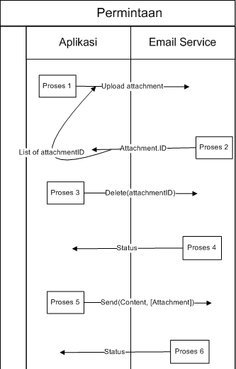


- Keterangan proses :
- Call aplikasi : Aplikasi memanggil API upload dari email service dengan parameter :
- Appcode
- Filename, dan jika filename kosong maka menggunakan filename dari email service
- Upload :
- Appcode valid dan mempunyai akses simpiID
- Get : setting : simpiID
- Cek : Filetype dan maksimum ukuran per file
- Get file dan rename :UUID. extension yang sama
- Insert record (ApplicationID, simpiID, file new, date)
- Return :
- AttachmentID > UUID
- Status : True / False
- errMsg : Masih lebih dari limit yang diijinkan, Tipe File tidak diijinkan
- Simpan attachment ID,
- Lakukan kembali upload, jika lebih dari satu
- Untuk delete : Call API delete (UUID).
- Kemudian API delete akan :
- Mengecek appCode, harus valid dan memiliki akses simpiID
- Get record attachment dengan UUID
- simpiID dalam record dengan simpiID dari appCode, harus sama
- Cek file existing
- Delete file, delete record
- Request email queue by Call API queue dengan parameter:
- AppCode
- Sender
- Subject
- Body
- ListAttachment
- To
- Cc
- Bcc
- API queue :
- Mengecek appCode, harus valid dan memiliki akses simpiID
- Get Setting : simpiID
- Cek size maksimal setiap kali mengirim email
- Default sender : simpiID, dan simpiPRO
- Update Record
- Return Status

- Pengiriman
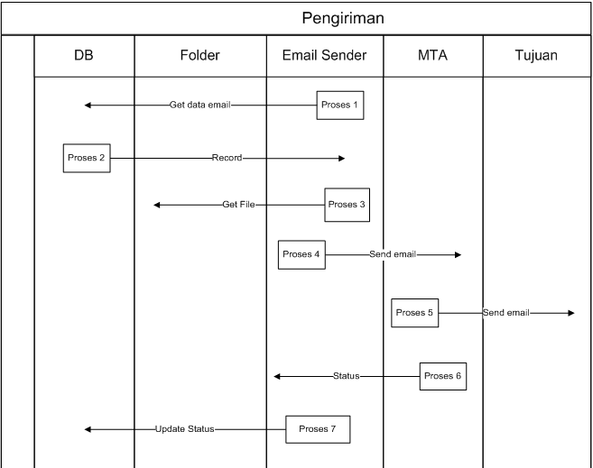
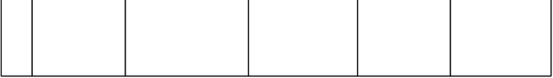

- Keterangan proses :
- Get record dari DB menggabungkan dengan data sender setting
- Get file
- Get email dari MTA
- Get result :
- If sukses : delete file dan update status
- If failed : update retry dan next record

